Министерство науки и высшего образования Российской Федерации
ФГБОУ ВО «Ульяновский государственный технический университет»
Кафедра «Вычислительная техника»

Лабораторная работа №1
«Моделирование траектории робота»
Вариант №3

Выполнил студент
группы ИВТИИбд-23
Белова А.С.

Ульяновск, 2026

- Введение
Цель работы: построить онтологическую модель траектории движения робота в соответствии с выбранным вариантом.
Описание варианта: в варианте №3 задача заключается в моделировании движения робота по спирали, которая закручивается по часовой стрелке(внутрь). Роботу необходимо прийти из верхнего левого угла в центр спирали.

2. Описание сформированной модели
.Сформированная с помощью среды Streamlit модель:
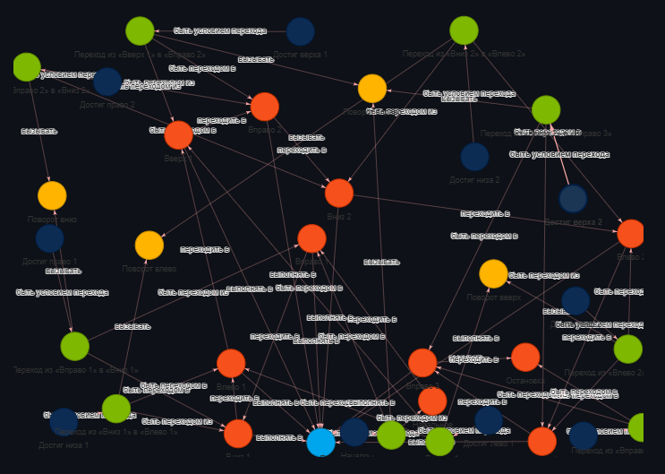
В модель входят состояния (down, right, left, up, stop, init), а также условия переходов между состояниями, действия (повороты), процесс(перемещение), а также связи состояний, их выполнение и переходы с условием такового перехода.

3.Скрины блоков класса.
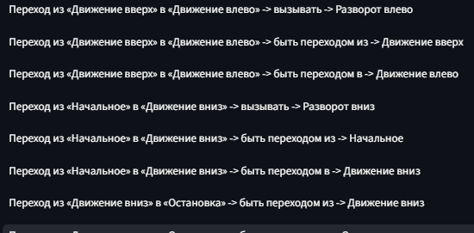
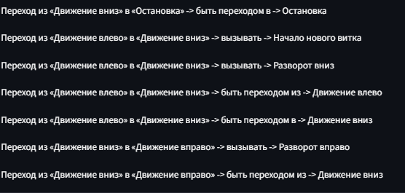
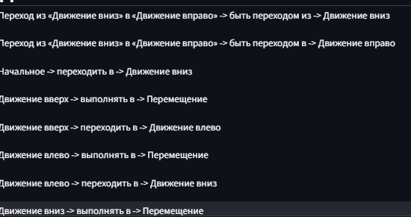
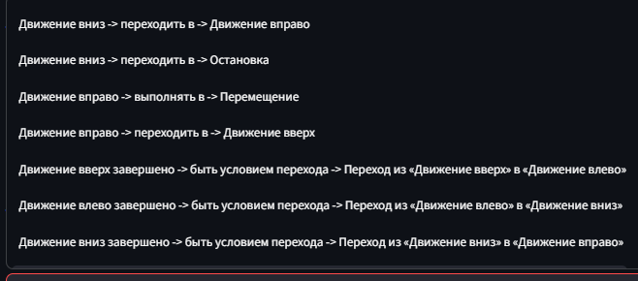
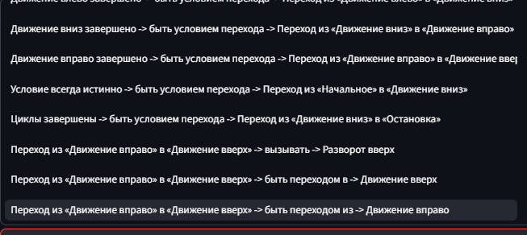
4. Результат кодогенерации с иллюстрацией его работы в интерпретаторе.
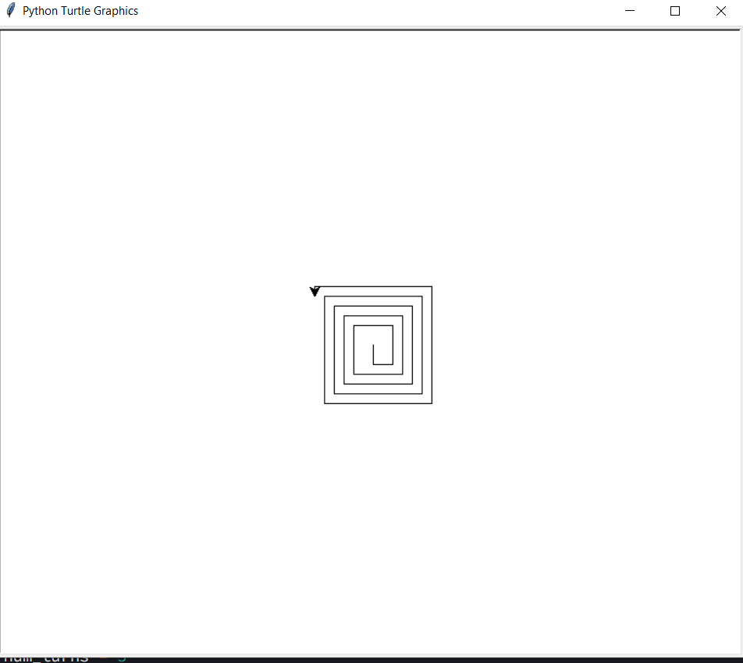
Ручные изменения в коде: корректировка координат границ спирали для полного совпадения с картинкой из варианта.

3. Заключение
В ходе работы освоено построение онтологической модели траектории движения робота в среде Streamlit, но в процессе взаимодействия выявлен недостаток: удалять объект или связь возможно исключительно по одному объекту или связи, хотя внедрение множественного выбора элементов для группового удаления значительно ускорило бы редактирование и сделало работу более удобной.

Приложение
